5 ФАЙЛДАН ДЕРЕКТЕРДІ ИМПОРТТАУ

5.1 деректерді өңдеу

Далалық кодтау және камералдық редакциялау негізінде жобада топографиялық объектілерді қалыптастыру.
Мақсаты: классификатормен және топографиялық объектілермен жұмыс істеу дағдыларын игеру. Далалық кодтаудың негізгі принциптері туралы түсінік.
Жұмыс құрамы:
* Жіктеуіште нүктелік (масштабтан тыс) объектіні таңдау және өңдеу;
* Жіктеуіште сызықтық және аудандық нысандарды таңдау және редакциялау;
* жобада нүктелік (масштабтан тыс), сызықтық және алаңдық топографиялық объектілерді құру;
* далалық кодтау жүйесімен танысу.
Бастапқы деректер: файл классификаторы.cls және жобада сақталған алдыңғы тапсырманың нәтижелері 1.gds.
Бұл тапсырма екі кезеңде орындалады:
- 1 кезең. Топографиялық объектілермен және классификатормен жұмыс.
- 2 кезең. Далалық кодтау жүйесімен танысу.

Кезең 1. Топографиялық объектілермен және классификатормен жұмыс.

№ 1 қадам. Жіктеуішті ашу. (Орнату-классификатор-өңдеу)
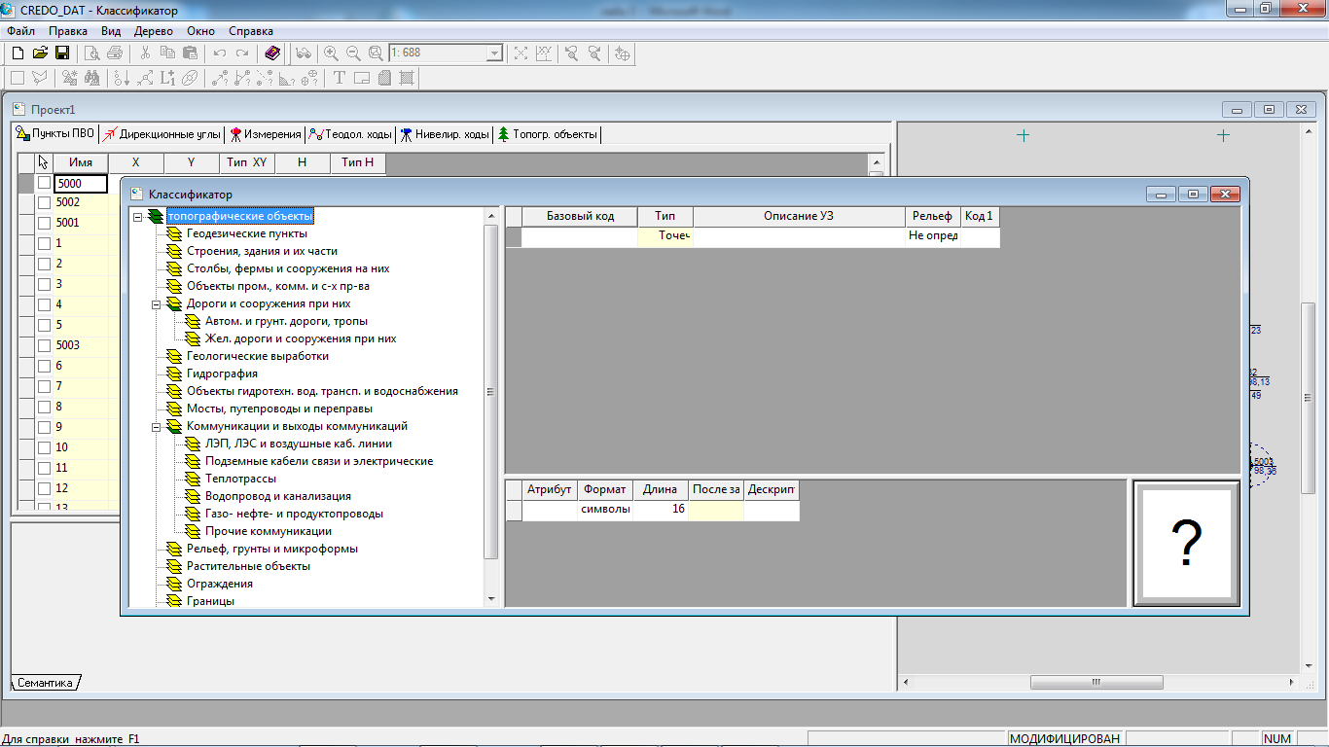
Қадам 2. Пайда болған терезеде "геодезиялық пункттер" қойындысы "100" базалық коды бар нүкте таңдап, шартты белгіні өңдеу мәзірі ашылды.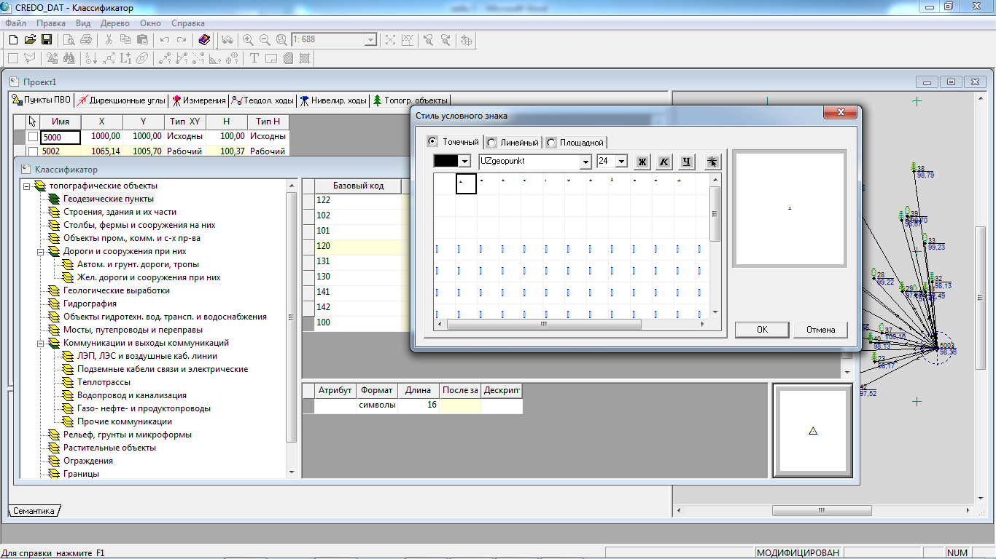

Қадам №3. Түймесін басу арқылы ашылған мәзірден "позициялау" символының және переустановлена базалық нүкте байланыстыру көрсетілгендей тапсырма.
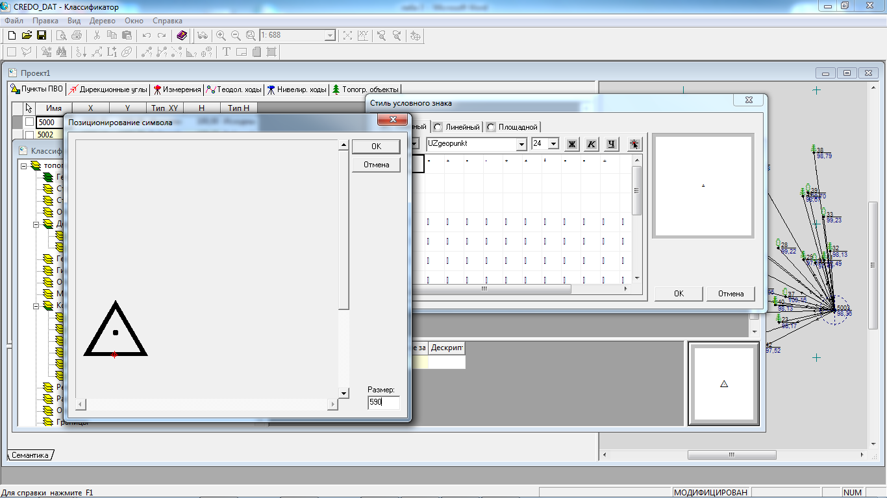

Қадам №4. Жіктеуіштің мәзірінде "қоршаулар" қойындысы таңдалады, содан кейін "704"негізгі коды бар жол таңдалады. Шартты белгіні өңдеу мәзірі қайтадан ашылды.
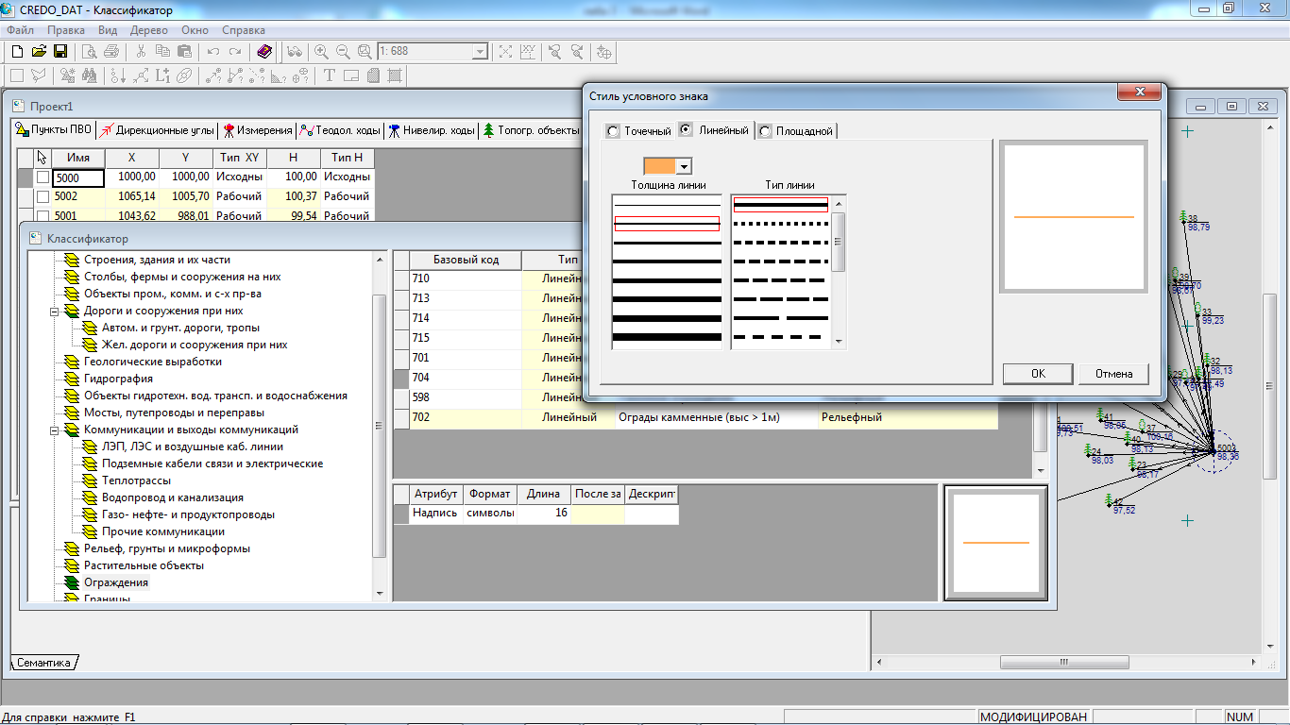
Қадам №5. Жіктеуіштің мәзірінде "өсімдік нысандары" қойындысы таңдалады, содан кейін "501"негізгі коды бар жол таңдалады. Шартты белгіні өңдеу мәзірі қайтадан ашылды.

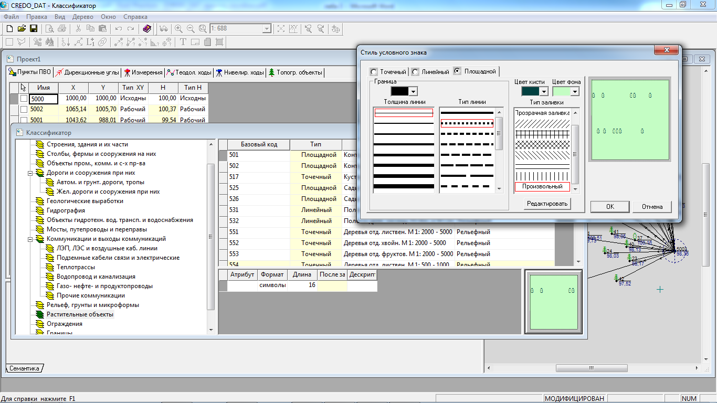

Алаңдық объектінің фонының түсі – ашық-жасыл, ал алаңдық объектінің шартты белгілерінің түсі – қара, гүлдері – еркін. "Өңдеу" командасы таңдалды.
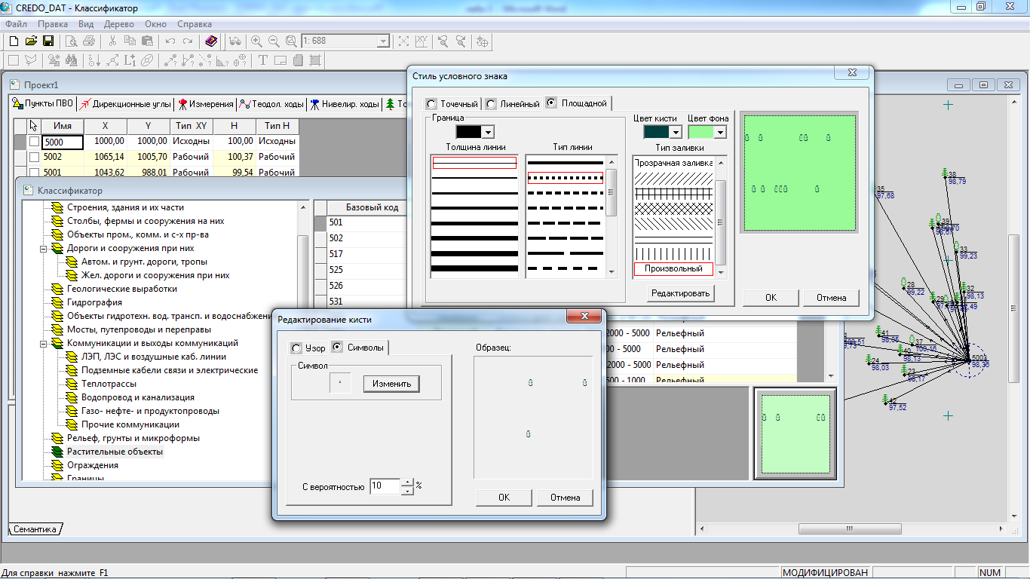

№ 6 қадам. Классификатор терезелерін жауып, өзгерістерді сақтаңыз.

№ 7 қадам. № 38 нүктені табу. (Деректер-ұпайлар-табу.)

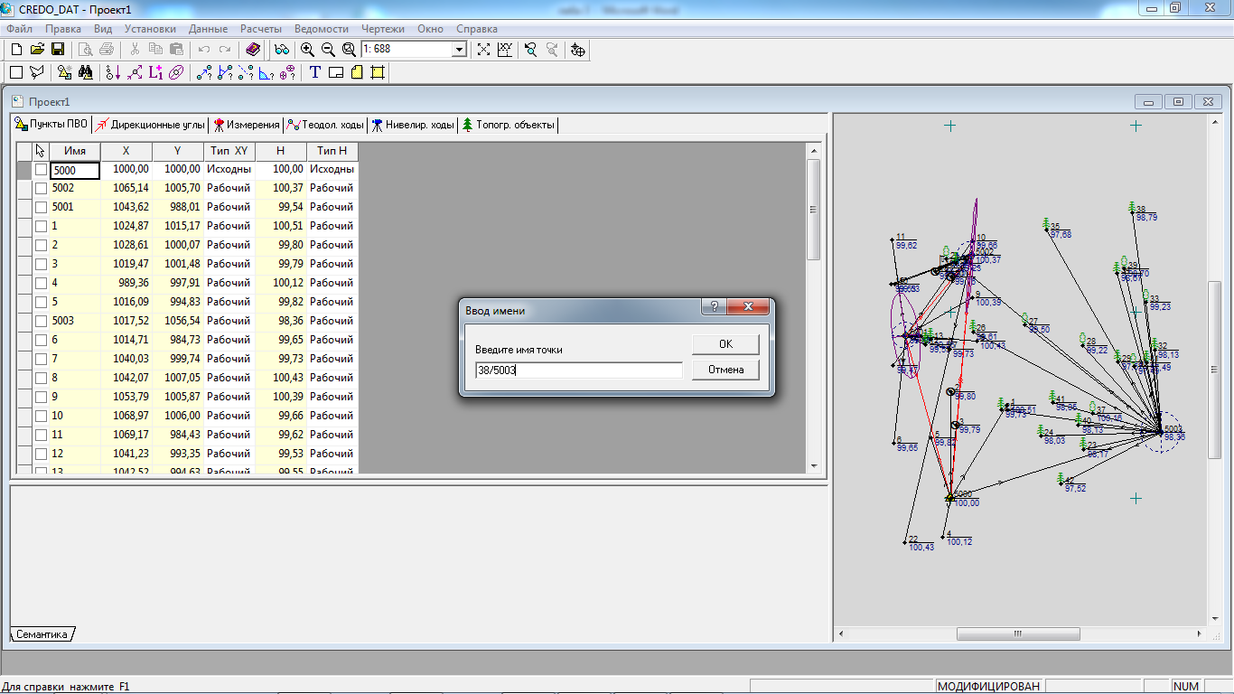

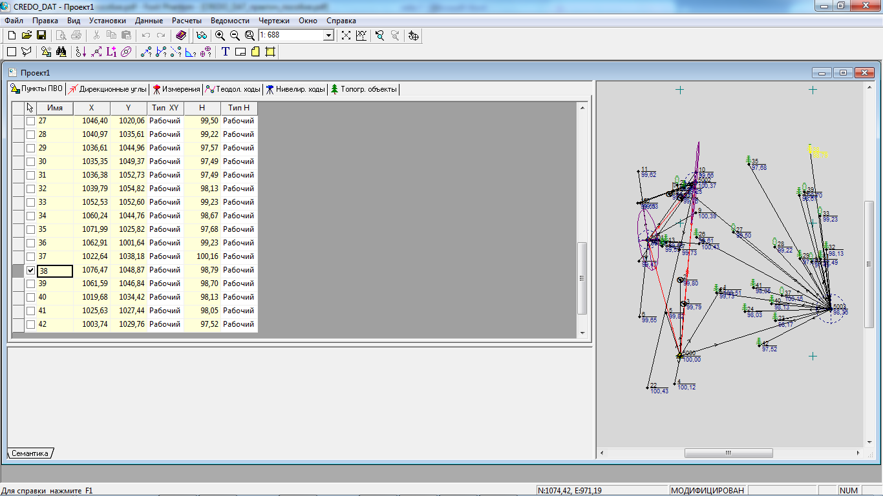

Қажетті нүкте графикалық терезеде сары түспен және ТАХЕОМЕТРИЯ кестесіндегі құсбелгімен ерекшеленеді. (38-нүкте нөмірі, 5003-түсірілім кезінде станция нөмірі.)

Қадам №8. "Деректер – топографиялық объектілер – топографиялық объект салу"командасын таңдаңыз. Нысан түрі – сызықтық. Екатте коды - "704".

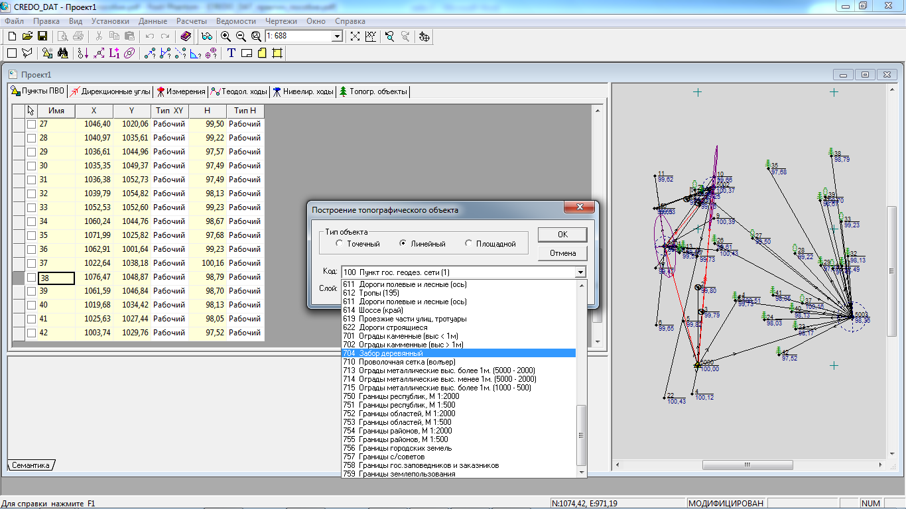

Экранның графикалық терезесінде 38,35,10 нүктелері дәйекті түрде таңдалады. Сызықтық нысан салынды.
№ 9 қадам. Сызықтық объектінің өзгеруі.
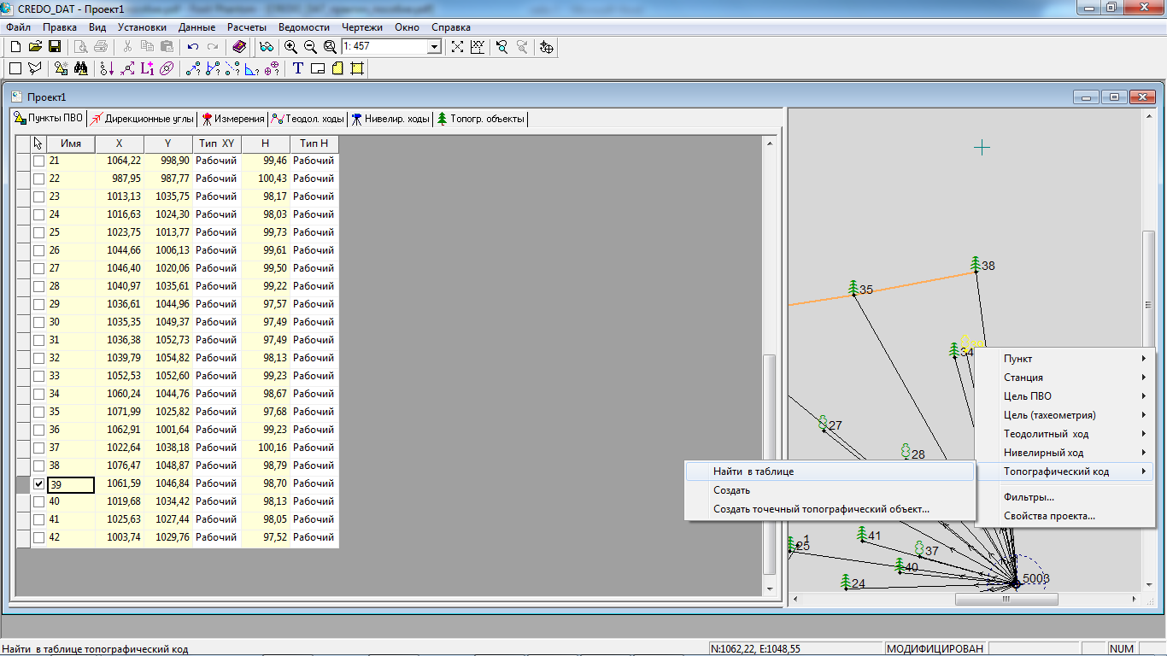

№39 нүкте табылды (іздеу ретін жоғарыдан қараңыз.) мәтінмәндік мәзір іске қосылды, "Топографиялық код – кестеден табу" пәрмені таңдалды»

№ 10 қадам. № 39 нүкте табылды және оның топографиялық коды өзгертілді.
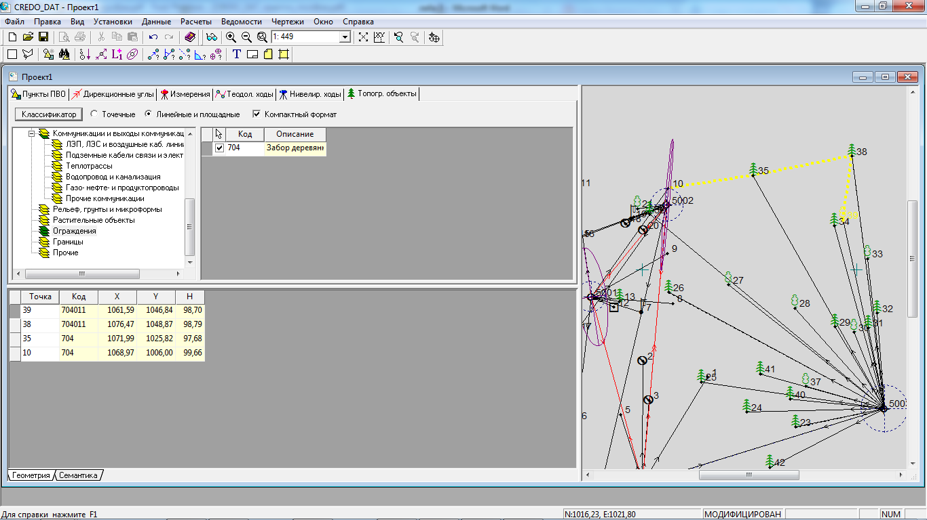

№ 11 қадам. Алаңдық топографиялық объектінің құрылысы.
"Деректер – топографиялық объектілер – топографиялық объект құру" командасын таңдау типі – алаңдық, код – өсімдік контуры М 1:500 1:1000. Алаңдық нысан 34,27,28,33 нүктелерінде салынған.
